Chương4
MÔ PHỎNG HỆ TRUYỀN ĐỘNG ĐIỆN BIẾN TẦN 4 Q - ĐỘNG CƠ KHÔNG ĐỒNG BỘ BA PHA
4.1. MÔ PHỎNG ĐẶC TÍNH LÀM VIỆC CỦA CHỈNH LƯU PWM
Để thực hiện quá trình mô phỏng các đặc tính cơ bản của hệ truyền động biến tần 4Q-ĐK nhằm kiểm nghiệm các phân tích lý thuyết và chứng minh các khả năng của hệ truyền động, trước tiên, tiến hành mô phỏng để kiểm chứng các tính năng ưu việt của chỉnh lưu PWM, đồng thời cũng là để kiểm chứng cấu trúc điều khiển khối chỉnh lưu PWM.
4.1.1. Xây dựng chương trình mô phỏng chỉnh lưu PWM
Dựa vào mô tả toán học của chỉnh lưu PWM, các phương pháp điều khiển chỉnh lưu PWM và các cấu trúc tương ứng, ứng dụng các phần mềm PLECS và MATLAB ta xây dựng được mô hình mô phỏng cho chỉnh lưu PWM. Để đánh giá về chỉnh lưu PWM, ở đây chỉ mô phỏng chỉnh lưu PWM theo một phương pháp điều khiển là phương pháp điều khiển theo VOC.
Trong phần này, để đánh giá về điện áp một chiều đầu ra, chất lượng dòng điện lưới và hệ số công suất của chỉnh lưu PWM, ta nghiên cứu sự làm việc của bộ chỉnh lưu với tải điện trở có điều chỉnh. Dựa vào cấu trúc trúc điều khiển chỉnh lưu PWM theo VOC được mô tả ở hình 2.15, sử dụng phần mềm MATLAB có thể xây dựng được sơ đồ (chương trình) mô phỏng cho trường hợp này như trên hình 4.1, các hình 4.2 và hình 4.3 là sơ đồ mô phỏng chi tiết phần điều khiển chỉnh lưu theo phương pháp VOC (khối “Subsystem”) và phần mạch lực (khối “PLECS circuit”). Các thông số cơ bản của nguồn và tải khi xây dựng chương trình mô phỏng được chọn: nguồn xoay chiều ba pha có tần số 50Hz, điện áp pha là 220V; giá trị đặt của điện áp chỉnh lưu đầu ra U_{dc} khi bắt đầu mô phỏng (t=0) là 600V và tải là điện trở 30Ω; tại t=0.2s tăng giá trị đặt của điện áp ra chỉnh lưu một lượng ΔU_{dc}=100V; tại t=0.4s tăng tải bằng cách nối song song thêm vào điện trở tải một điện trở khác có giá trị là 60Ω.

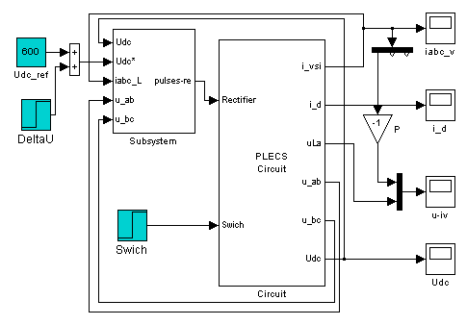
Hình 4.1: Sơ đồ mô phỏng chỉnh lưu PWM tải điện trở điều khiển theo VOC

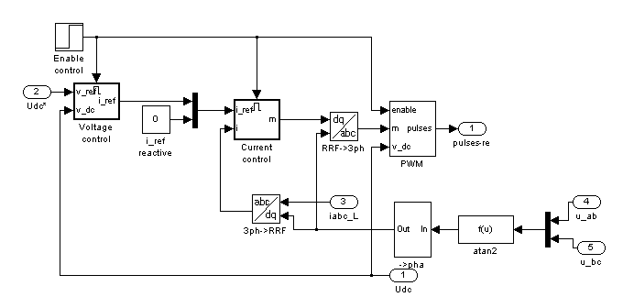
Hình 4.2: Sơ đồ mô phỏng chi tiết khối điều khiển chỉnh lưu PWM theo phương pháp VOC(khối “Subsytrem”) của mô hình hình 4.1

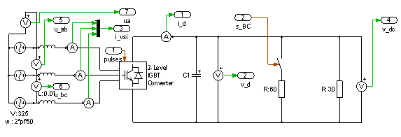
Hình 4.3: Chi tiết khối “PLECS circuit” của mô hình hình 4.1

4.1.2. Các kết quả mô phỏng chỉnh lưu PWM
Trên hình 4.4 biểu diễn điện áp một chiều sau chỉnh lưu, từ đồ thị U_{dc} cho thấy, quá trình khởi động của bộ chỉnh lưu diễn ra trong thời gian rất ngắn, sự thay đổi giá trị điện áp ra khi thay đổi giá trị đặt cũng diễn ra rất nhanh, điện áp ra bám sát giá trị đặt với sai lệch không đáng kể, một điểm cần quan tâm là giá trị điện áp một chiều đầu ra cao hơn giá trị điện áp ra của chỉnh lưu đi ốt thông thường, điều này đáp ứng được yêu cầu điện áp một chiều cao mà không cần phải dùng máy biến áp tăng áp.
Hình 4.5, 4.6 biểu diễn điện áp và dòng điện một pha nguồn xoay chiều (pha
0
0.1
0.2
0.3
0.4
0.5
0
100
200
300
400
500
600
700
800
t(s)
U_{dc}(V)
Hình 4.4: Điện áp một chiều sau chỉnh lưu PWM điều khiển theo VOC
0
0.1
0.2
0.3
0.4
0.5
-400
-300
-200
-100
0
100
200
300
400
t(s)
u_{a}(V), i_{a}(A)
Hình 4.5: Điện áp và dòng điện pha A của chỉnh lưu PWM điều khiển theo VOC
A). Các đồ thị cho thấy, dòng điện nguồn có dạng rất gần với hình sin; trong các chế độ khác nhau luôn đạt được hệ số công suất cosϕ =1 (dòng điện trùng pha với điện áp).
4.2. MÔ PHỎNG HỆ TRUYỀN ĐỘNG BIẾN TẦN 4Q-ĐỘNG CƠ KHÔNG ĐỒNG BỘ BA PHA
0
5
10
15
20
25
30
35
0.400
0.433
0.417
t(s)
i_{dc}(A)
Hình 4.7: Dòng một chiều sau chỉnh lưu của PWM điều khiển theo VOC trong thời gian 1/6 chu kỳ nguồn
0.4
0.42
0.44
0.46
0.48
0.5
-400
-300
-200
-100
0
100
200
300
400
t(s)
u_{a}(V), i_{a}(A)
Hình 4.6: Điện áp và dòng điện pha A của chỉnh lưu PWM điều khiển theo VOC trong thời gian 5 chu kỳ nguồn
u_{a}
i_{a}
4.2.1. Xây dựng sơ đồ mô phỏng hệ truyền động trong phần mềm Matlab
Để đánh giá đầy đủ về hệ truyền động cũng như về biến tần bốn góc phần tư sử dụng chỉnh lưu PWM, ta tiến hành mô phỏng sự làm việc của hệ truyền động biến tần 4Q - động cơ xoay chiều không đồng bộ ba pha rotor lòng xóc. Trong hệ thống này, phần điều khiển chỉnh lưu PWM cũng vẫn áp dụng phương pháp điều khiển VOC, còn phần nghịch lưu sử dụng phương pháp điều khiển vector định hướng theo từ thông rotor. Phần điều khiển nghịch lưu được xây dựng cơ bản dựa trên cấu trúc được mô tả trên hình 3.14 có sửa đổi chút ít trên quan điểm chỉ thực hiện mô phỏng sự làm việc của hệ trong vùng tần số ra của biến tần nằm trong khoảng từ tần số định mức của động cơ trở xuống. Với vùng tần số dưới tần số cơ bản thì yêu cầu thực hiện duy trì từ thông rotor bằng hằng số, do vậy trong cấu trúc điều khiển chọn giá trị đặt thành phần sinh từ thông của dòng stator bằng hằng số
() và giá trị này được lựa chọn theo dòng từ hóa của động cơ. Cấu trúc điều khiển nghịch lưu trong trường hợp này được mô tả trên hình 4.8. Sử dụng phần mềm PLECS chạy trong môi trường MATLAB có thể xây dựng được sơ đồ (chương trình) mô phỏng hệ truyền động như trên hình 4.9, 4.10, 4.11.
Tham số động cơ được lựa chọn để thực hiện quá trình mô phỏng hệ truyền động: Công suất định mức P_{đm}=1.5KW; số đôi cực từ n_{p}=3; điện áp định mức một pha stator U_{1đm}=220V; dòng điện định mức một pha stator I_{1đm}=4.5A; điện trở một pha stator R₁=3.5Ω; điện trở một pha rotor quy đổi về stator R₂=4.0Ω; điện cảm tản một pha stator L_{t1}=10mH; điện cảm tản một pha rotor quy đổi về stator L_{t2}=9mH; điện cảm hỗ cảm cực đại L_{m1}=200mH;
ĐCD
CTĐu
MHTT
ĐCTĐQ
ω
ω*
ω
ϕ

i_{A}
3
2
i_{α1}
i_{β1}
SPWM
i_{M1}
i_{T1}
ϕ

ϕ

CTĐi
VR⁻¹
VR
2
3
i_{B}
i_{C}
ω
H×nh 4.8: CÊu tróc ®iÒu khiÓn vector trong vïng tÇn sè f ≤ f_{®m}

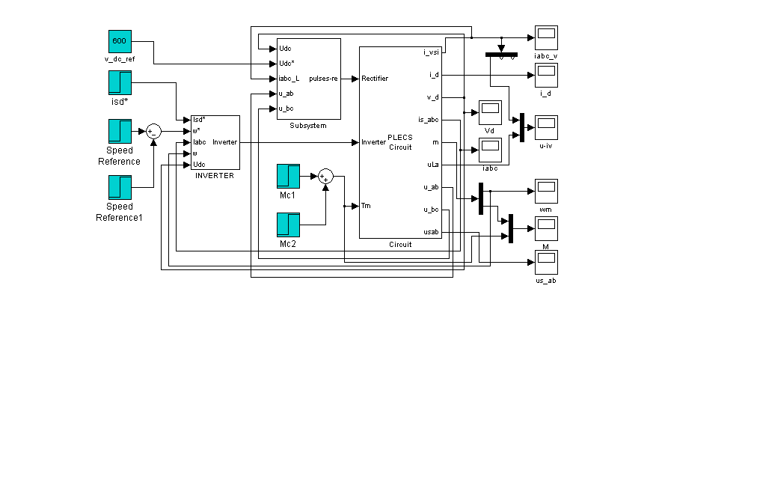
Hình 4.9: Sơ đồ mô phỏng hệ truyền động điện biến tần 4Q-động cơ không đồng bộ ba pha

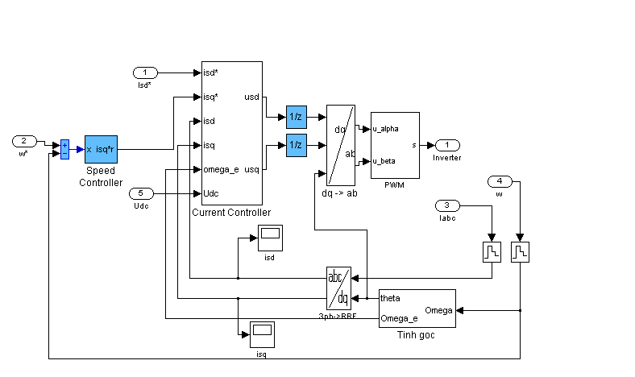
Hình 4.10: Sơ đồ mô phỏng chi tiết phần điều khiển nghịch lưu theo FOC (khối “INVERTER” trên mô hình hình 4.9

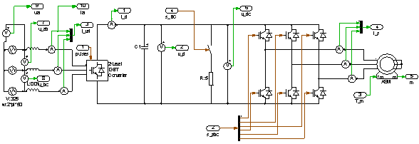
4.2.2. Kết quả mô phỏng
Hình 4.11: Chi tiết khối “PLECS circuit” của mô hình hình 4.9
4.2.2.1. Mô phỏng quá trình khởi động và chế độ hãm tái sinh của động cơ
Thực hiện mô phỏng quá trình khởi động động cơ từ tốc độ bằng không đến tốc độ góc 100 rad/s với mô men tải thay đổi. Tại t=1s (khi đã kết thúc khởi động, thay đổi mô men tải sang âm (tức là tác động một mô men cơ cùng chiều với chiều quay của rotor) để kiểm tra khả năng làm việc của động cơ ở trạng thái hãm tái sinh. Các kết quả mô phỏng được mô tả trên các hình 4.12 đến 4.14. Từ các kết quả mô phỏng cho thấy, tốc độ động cơ vẫn được duy trì theo giá trị đặt mặc dù mô men tải đổi dấu (hình 4.12); còn dòng điện nguồn xoay chiều cấp cho chỉnh lưu PWM thì thay đổi pha một góc bằng 180⁰, tức là bộ chỉnh lưu làm việc ở chế độ nghịch lưu, thực hiện chuyển công suất từ phía động cơ về lưới điện (hình 4.14) với giá trị hệ số công suất bằng 1 (cosϕ = -1). Kết quả mô phỏng đã chứng minh khả năng làm việc ở chế độ hãm tái sinh trong chế độ ổn định của hệ thống.

0
0.25
0.5
0.75
1
1.25
1.5
0
20
40
60
80
100
ω (rad/s)
t (s)
Hình 4.12: Tốc độ góc động cơ khi khởi động và điều chỉnh tải để chuyển chế độ làm việc, với giá trị đặt tốc độ là 100 rad/s

0
0.25
0.5
0.75
1
1.25
-10
-8
-6
-4
-2
0
2
4
6
8
10
1.5
M_{c} (Nm)
t (s)
Hình 4.13: Sự điều chỉnh mô men tải của động cơ khi khởi động và khi chuyển động cơ sang trạng thái hãm tái sinh ở chế độ tốc độ ổn định (tại t=1s)

4.2.2.2. Mô phỏng quá trình khởi động và điều chỉnh tốc độ
Hình 4.14: Điện áp và dòng điện lưới pha A cấp cho chỉnh lưu PWM trước và sau thời điểm điều chỉnh mô men tải (tại t=1s) để chuyểnchế độ làm việc của động cơ từ trạng thái động cơ sang hãm tái sinh
0.9
0.95
1.0
1.05
1.1
1.15
1.2
1.25
1.3
-200
-150
-100
-50
0
50
100
150
200
u_{La} (V), i_{La} (A)
t (s)
u_{La} (V)
i_{La} (A)
Thời điểm chuyển chế độ
0
0.25
0.5
0.75
1
1.25
1.5
0
20
40
60
80
100
ω (rad/s)
t (s)
Hình 4.15: Tốc độ góc động cơ khi khởi động và điều chỉnh giảm tốc từ 100 rad/s xuống 80 rad/s

Cũng mô phỏng quá trình khởi động động cơ từ tốc độ bằng không đến tốc độ góc 100 rad/s với mô men tải không đổi. Tại t=1.2s, thực hiện giảm tốc độ một lượng bằng 20 rad/s để kiểm tra tình trạng làm việc của hệ thống khi điều chỉnh giảm tốc
u_{La} (V), i_{La} (A)

-200
-150
-100
-50
0
50
100
150
200
u_{La} (V)

i_{La} (A)

0.9
0.95
1.0
1.05
1.1
1.15
1.2
t (s)
Hình 4.16: Điện áp và dòng điện lưới pha A cấp cho chỉnh lưu PWM trước và sau thời điểm điều chỉnh giảm tốc từ 100 rad/s xuống 80 rad/s (tại t=1s)

Kết luận: Từ các kết quả mô phỏng một số chế độ đặc trưng của chỉnh lưu PWM và hệ truyền động biến tần 4Q-động cơ không đồng bộ cho thấy, sử dụng chỉnh lưu PWM để xây dựng bộ biến tần bốn góc phần tư đáp tốt các yêu cầu mà mục tiêu đề tài đặt ra. Hệ truyền động có khả năng đảm bảo sự làm việc tốt của động cơ trên cả bốn góc phần tư của hệ tọa độ.

KẾT LUẬN VÀ KIẾN NGHỊ
1. KẾT LUẬN
Việc sử dụng bộ chỉnh lưu tích cực PWM làm khối chỉnh lưu của bộ biến tần cho phep bộ biến tần và hệ truyền động động cơ xoay chiều ứng dụng loại biến tần này đạt được nhiều tính năng ưu việt mà các bộ biến tần thông thường khác không có:
- Giảm đến mức rất thấp các sóng hài bậc cao trong dòng điện lưới.
- Có khả năng tạo được hệ số công suất lưới điện theo yêu cầu.
- Có khả năng điều chỉnh và ổn định tốt điện pá phần một chiều, giảm bớt ảnh hưởng của sự dao động điện áp lưới điện đến bộ biến tần.
- Động cơ có thể làm việc được mọi chế độ, đặc biệt là chế độ hãm tái sinh kể cả trong chế độ ổn định và quá độ, cho phép có thể áp dụng hệ truyền động biến tần 4Q-động cơ xoay chiều với nhiều loại tải khác nhau, tiết kiệm năng lượng trong nhiều trường hợp.
2. KIẾN NGHỊ
- Tiếp tục nghiên cứu hoàn thiện để có thể áp dụng vào thực tế.
- Nghiên cứu tìm thêm ứng dụng khác đối với chỉnh lưu PWM.

TÀI LIỆU THAM KHẢO
Tiếng Việt
1. | Trần Khánh Hà (1997), Máy điện tập 1, Nhà xuất bản Khoa học và kỹ thuật, Hà Nội.
2. | Bùi Quốc Khánh, NguyễnVăn Liễn, Phạm Quốc Hải, Dương Văn Nghi (2002), Tự động điều chỉnh truyền động điện, Nhà xuất bản Khoa học và kỹ thuật, Hà Nội.
3. | Bùi Quốc Khánh, Nguyễn Văn Liễn (2007), Cơ sở truyền động điện, Nhà xuất bản khoa học và kỹ thuật, Hà Nội.
4. | Trần Thọ, Võ Quang Lạp (biên khảo); Cơ sở điều khiển tự động truyền động điện; Nhà xuất bản Khoa học và kỹ thuật, Hà Nội,2004.
5. | Nguyễn Phùng Quang (1996), Điều khiển tự động truyền động điện xoay chiều ba pha, Nhà xuất bản Giáo dục, Hà Nội.
6. | Nguyễn Phùng Quang, (2003) MATLAB & Simulink dành cho kỹ sư điều khiển tự động, Nhà xuất bản Khoa học và kỹ thuật, Hà Nội.
TiÕng Anh
7. | C. Daoshen and B. K. Bose (1992), “Expert system based automated selection of industrial AC drives”, IEE IAS Annu. Meet. Conf. Rec., pp 387-392.
8. | S. M. Chhaya and B. K. Bose (1992), “Expert system based automated design technique of a voltage-fed inverter for induction motor drive”, IEE IAS Annu. Meet. Conf. Rec., pp 770-778.
9. | S. M. Chhaya and B. K. Bose (1992), “Expert system based automated design technique of a voltage-fed inverter for induction motor drive”, IEE IAS Annu. Meet. Conf. Rec., pp 770-778.
10. | S. M. Chhaya and B. K. Bose (1995), “Expert system aided automated design, simulation and controller tuning of ac drive system”, IEE IECON Conf. Rec., pp 712-718.
11. | Mariusz Malinowski (2001), Sensorless Control Strategies for Three Phase PWM Rectifiers, Warsaw, Poland.
12 | P. Barrass, M. Cade (1999), PWM rectifier using indirect voltage sensing, Proc.IEE-Elect. Power Applicat., 146 (5), 539-544.
13. | Plexim GmbH, PLECS - Piece-wise Linear Electrical Circuit Simulation for Simulink, User Manual, ver 1.2.
14. | The Mathworks, Simulink-Dynamic System Simulation for Matlab, Help file in Matlab7.01 R14.

